АКЦИОНЕРНОЕ ОБЩЕСТВО

«НАУЧНО-ПРОИЗВОДСТВЕННОЕ ОБЪЕДИНЕНИЕ

«АНДРОИДНАЯ ТЕХНИКА»

ОКПД2 26.60.13.190

УТВЕРЖДАЮ

Генеральный директор

АО «НПО «Андроидная техника»

________________ А.Ф. Пермяков

«16» декабря 2022 г.

РОБОТИЗИРОВАННЫЙ КОМПЛЕКС

«Ортез-1»

для восстановления локомоторных функций кистей рук

Технические условия

ТУ 26.60.13-005-64412177-2020

(вводятся впервые)

Дата введения: 25.06.2020

Без ограничения срока действия

Москва, 2020 г.

Настоящие технические условия распространяются на «Роботизированный комплекс Ортез-1 для восстановления локомоторных функций кистей рук», именуемый в дальнейшем «комплекс Ортез-1».

Комплекс Ортез-1, предназначенный для работы в медицинских и лечебно-профилактических учреждениях.

Комплекс Ортез-1 предназначен для лечения и реабилитации постинсультных больных и должен обеспечивать:

- пассивное раскрытие кисти руки человека на основании команд от интерфейса мозг-компьютер с целью предоставления проприоцептивной и тактильной обратной связи при воображении раскрытия кисти;

- движение расслабленной кисти человека на сжатие и раскрытие по командам, посылаемым врачом посредством интерфейса специализированного программного обеспечения.

Показания к применению: лечение и реабилитация постинсультных больных.

Противопоказания к применению:

- оценка по шкале MоCA менее 22 баллов;

- леворукость по данным Эдинбургского опросника мануальной асимметрии;

- сенсорная афазия, грубая моторная афазия;

- грубое нарушение зрения, не позволяющее выполнять визуальные инструкции на экране компьютера;

- спастичность в кисти 4 балла по шкале Ashworth;

- двигательные нарушения в руке иной природы;

- более одного постинсультного очага, локализация постинсультного очага не в полушарии головного мозга, очаг иной этиологии кроме постинсультного по данным МРТ или КТ;

- назначение системных миорелаксантов, либо изменение их дозировки;

- введение препаратов ботулинического токсина в мышцы паретичной руки после включения пациента в исследование.

Побочные действия: нет.

Комплекс Ортез-1 в зависимости от потенциального риска применения по   
ГОСТ 31508 относится к 2б классу.

Вид медицинского изделия в соответствии с номенклатурной классификацией медицинских изделий 349710 (согласно приказу министерства здравоохранения Российской Федерации №4н от 06.06.2012).

В зависимости от воспринимаемых механических воздействий комплекс Ортез-1 относится к группе 2 по ГОСТ Р 50444.

По степени защиты от опасностей поражения электрическим током комплекс   
Ортез-1 выполнен как изделие класса 1 с питанием от сети с рабочей частью типа BF.

Класс безопасности для программного обеспечения комплекса Ортез-1 – Б по   
ГОСТ Р МЭК 62304.

В зависимости от устойчивости к климатическим воздействиям комплекс Ортез-1 относится к виду климатического исполнения УХЛ 4.2 по ГОСТ 15150.

Степень защиты от доступа к опасным частям попадания внешних твердых предметов и воды по ГОСТ 14254:

- Модуль «Кисть»: IP20;

- Блок управления и электропитания: IP20.

Перечень нормативных документов, на которые даны ссылки в ТУ, приведен   
в Приложении А.

Перечень оборудования, необходимого для контроля и испытания комплекса   
Ортез-1, приведены в Приложении Б.

Схема подключения комплекса Ортез-1 приведена в Приложении В.

Внешний вид комплекса Ортез-1 приведен в Приложении Г.

Кинематическая схема универсального кистевого модуля приведена в Приложении Д.

Пример условного обозначения комплекса Ортез-1 при заказе и в документации другой продукции: «Роботизированный комплекс «Ортез-1» для восстановления локомоторных функций кистей рук по ТУ 26.60.13-005-64412177-2020. Комплект 1».

## Технические требования

#### 1.1 Основные параметры и характеристики

1.1.1 Комплекс Ортез-1 должен соответствовать требованиям ГОСТ Р 50444,   
ГОСТ Р МЭК 60601-1, настоящих технических условий и комплекта рабочей конструкторской документации БПАГ.319319.000 СБ.

1.1.2 Внешний вид комплекса Ортез-1 должен соответствовать Приложению Г.

1.1.3. Основные характеристики и параметры комплекса Ортез-1 должны соответствовать показателям, приведенным в таблице 1.

Таблица 1 – Технические характеристики и параметры комплекса Ортез-1

|  |  |  |
| --- | --- | --- |
| № п/п | Наименование параметра | Значение |
| 1 | Количество степеней подвижности, шт. | 1 |
| 2 | Плоскости движения | горизонтальная |
| 3 | Диапазон движений, град. | 0-75 |
| 4 | Углы поворота захвата кисти (φф), о:  - предельный угол поворота рычага фаланг 1,2 кистевого модуля  - предельный угол поворота рычага фаланги 3 кистевого модуля | 29  75 |
| 5 | Максимальный крутящий момент на шарнирах экзокисти, Н·м. | 4 |
| 6 | Номинальный крутящий момент, Н·м | 2,8 |
| 7 | Максимальная величина усилия, тангенциального к траектории движения конца захвата пальцев, Н | 30 |
| 8 | Время полного раскрытия и сжатия расслабленной кисти руки, с | 0,5 ÷ 3 |
| 9 | Изделие непродолжительного режима работы  Рабочий цикл: максимальное время активации (вкл.), мин  Минимальное время деактивации (выкл.), мин | 45  15 |
| 10 | Время подготовки после включения, не более, мин. | 5 |
| 11 | Сетевой интерфейс | 10/100 Base-T, порт RJ45 |
| 12 | Потребляемая мощность, не более, Вт | 550 |
| 13 | Напряжение сетевого питания, В | 230±10 % |
| 14 | Частота питающей сети, Гц | 50 |
| 15 | Выходное напряжение постоянного тока блока управления и электропитания, В  Выходной ток, А | 24±10 %  8 |
| 16 | Габаритные размеры модуля «Кисть», мм | 219×174×96 ± 5 |
| 17 | Габаритные размеры блока управления и электропитания, мм | 334×220×130 ± 5 |
| 18 | Масса модуля «Кисть», кг | не более 2,5 |
| 19 | Масса блока управления и электропитания, кг | не более 6,0 |
| 20 | Номинальная угловая скорость привода, º/с | 0÷260 |
| 21 | Кинематическая точность, угловая минута | ≤ 6 |
| 22 | Длина кабеля информационного Ethernet, м | 5,0 ± 0,05 |

Продолжение таблицы 1

|  |  |  |
| --- | --- | --- |
| 23 | Длина кабеля датчиков обратной связи, м | 0,5± 0,05 |
| 24 | Длина кабеля фаз мотора, м | 0,5± 0,05 |
| 25 | Длина кабеля сетевого 220В, м | 5,0± 0,05 |
| 26 | Длина кабеля кнопки аварийного останова, м | 3,0± 0,05 |
| 27 | Длина ремешка, см | 22± 0,5 |
| 28 | Размеры ложемента на руку пациента (в соответствии с размерами кисти по ГОСТ 12.4.252) | 8÷12 |

1.1.4 Основные характеристики и параметры стойки

Основные характеристики и параметры стойки должны соответствовать показателям, приведенным ниже:

* Габаритные размеры (ДхШхВ): (570х400х750-1000) ± 5мм
* Масса 4,5± 0,2кг.

1.1.5 Основные характеристики и параметры стойки для нейровизора

Основные характеристики и параметры стойки для нейровизора должны соответствовать показателям, приведенным ниже:

* Габаритные размеры (ДхШхВ),: (500х500х1250) ± 5мм
* Масса 1,5± 0,1кг.

1.1.6 Масса комплекса Ортез-1 в полной комплектации должна быть – не более   
20 кг.

1.1.7 Средняя наработка на отказ - не менее 500 ч.

1.1.8 Уровень звуковой мощности при эксплуатации - не более 60 дБА.

* + 1. Требования к программному обеспечению комплекса Ортез-1:

1.1.9.1 Наименование: Ортез-1.

* Версия: 1.0.
* Год выпуска: 2020.
* Класс Б по ГОСТ Р МЭК 62304.

1.1.9.2 Время отклика СУБД (временной интервал, который проходит между отправкой запроса к встроенной базе данных и ответной реакцией (включает в себя время поиска) – в среднем 20 мс.

1.1.9.3 Время отклика экранных форм пользовательского интерфейса, (временной интервал, который проходит между кликом вызова формы ввода/редактирования данных и открытием самой формы – в среднем 50 мс.

1.1.9.4 Скорость обмена данными со встроенной СУБД. Тест: 100 циклов обновления записи в базе и пять раз по 100 циклов чтения.

* Среднее время записи: не более 0,5 с.
* Среднее время чтения: не более 0,03 с.

1.1.9.5 Частота оцифровки и выдачи сигнала энцефалографом составляет 500 Гц.

1.1.9.6 Работа комплекса Ортез-1 должна осуществляться с применением IBM- совместимого персонального компьютера, к которому предъявляются следующие минимальные требования:

- Операционная система: Microsoft Windows XP, Microsoft Windows Vista, Microsoft Windows 7, Microsoft Windows 8, Семейство Microsoft Windows Server, Microsoft Windows 10.

- Процессор: Минимальные требования: два Intel Core i 7=6500U CPU@2/50GHz (или аналогичный).

- Оперативная память: Минимальные требования: 16Gb DDR4-2133 ECC (или аналогичная)

- Видеокарта: Минимальные требования: NVIDIA GeForce GTX 950M (или аналогичный)

- Жесткий диск ST1000LMO35-1RK172 (или аналогичный). Свободное пространство не менее 100 Мбайт

- Веб-обозреватель: Microsoft Windows Internet Explorer 8.0 или более поздняя версия; Google Chrome; FireFox

- Указывающее устройство: Совместимое с MS-мышью

- Коммуникационные порты Минимальные требования: Ethernet-контроллер и 2 порта USB- 2;

- .NET Framework: .NET Framework версии 4.5

Для работы комплекса требуются монитор разрешением не ниже 1280х960 пикселей.

Приведенные выше характеристики процессора, оперативное запоминающее устройство (ОЗУ) и HDD обеспечивают программное взаимодействие с «Нейровизором БММ» по приему и обработке данных с частотой не менее 500 Гц, а также управление крутящим моментом электродвигателей экзокисти с временной задержкой < 50 мсек.

Внимание: Данный программный продукт не применяется для устройств, работающих под управлением операционных систем семейства Unix, Linux, iOS, Android.

Программное обеспечение поставляется на USB Flash-накопителе вместе с комплексом в рамках поставки.

Устранение дефектов в записи программного обеспечения, осуществляется путем скачивания актуальной версии ПО с сайта производителя, либо запроса на официальную почту.

1.1.10 Состав и назначение составляющих комплекса «Ортез-1»:

- модуль «Кисть»: рычажный механизм кистевого модуля состоит из приводимых в движение электроприводом соединенных между собой 2-х вращательных пар звеньев:

1-я – захват кисти и захват проксимальных фаланг пальцев, 2-я – захват проксимальных фаланг пальцев и захват средних, дистальных фаланг пальцев;

- стойка предназначена для закрепления на ней модуля «Кисть», а также для размещения на ней руки пациента при проведении реабилитирующих процедур. Для удобства пациента стойка имеет регулировку по высоте.

- блок управления и электропитания: предназначен для управления электропитанием электропривода, приема и передачи данных с ноутбука или ПК на контроллер электропривода кистевого модуля;

- ноутбук или ПК (в комплект поставки не входит), на котором реализован программный интерфейс комплекса ПО «Ортез-1»;

- анализатор-монитор биопотенциалов головного мозга «Нейровизор-БММ» модель NVX36 (NVX52), в зависимости от комплектации) предназначен для регистрации и анализа электроэнцефалографии и вызванного потенциала;

- стойка для нейровизора предназначена для размещения на ней анализатора-монитора биопотенциалов головного мозга «Нейровизор-БММ» NVX36 (NVX52) (в зависимости от комплектации), а также для удобства размещения системы электродной электроэнцефалографической при проведении реабилитирующих процедур;

- система электродная электроэнцефалографическая предназначена для неинвазивной регистрации электрической активности головного мозга;

- тканевый ложемент (на правую и левую руку) предназначен для обеспечения фиксации лучезапястного и запястно-пястного суставов к модулю «Кисть»;

- ремешок предназначен для фиксации межфаланговых суставов кисти к модулю «Кисть»;

- кнопка аварийного останова: предназначена для аварийного выключения изделия;

- кабель датчиков обратной связи: предназначен для передачи данных между блоком управления и питания и модулем «Кисть»;

- кабель фаз мотора предназначен для управления электродвигателем модуля «Кисть»;

- кабель информационный Ethernet: предназначен для передачи данных посредством Интернет-соединения;

- кабель сетевой 220 В предназначен для включения в сеть блока управления и питания.

1.1.11 Поверхности должны быть устойчивы к дезинфекции по МУ 287–113 пятикратной обработкой 3% раствором перекиси водорода по ГОСТ 177 с добавлением 0,5% моющего средства по ГОСТ 25644.

1.1.12 Лакокрасочные покрытия должны соответствовать ГОСТ 9.032 для группы условий эксплуатации УХЛ 4.2. Класс покрытий наружных поверхностей не ниже IV.

1.1.13 Комплекс Ортез-1 при эксплуатации должен быть устойчив к воздействию климатических факторов для вида климатического исполнения УХЛ 4.2 по ГОСТ Р 50444.

1.1.14 Комплекс Ортез-1 в упаковке предприятия-изготовителя должен быть устойчив к климатическим воздействиям при транспортировании для условий хранения 5 по ГОСТ 15150.

1.1.15 Комплекс Ортез-1 в транспортной упаковке должен быть устойчив к механическим и вибрационным воздействиям при транспортировании и обладать ударопрочностью согласно ГОСТ Р 50444 для группы 1.

1.1.16 Комплекс Ортез-1 при эксплуатации должен быть устойчив к механическим воздействиям по ГОСТ Р 50444 для изделий группы 2.

1.1.17 Средний срок службы комплекса Ортез-1 должен быть не менее 5 лет. Критерием предельного состояния является невозможность или экономическая нецелесообразность восстановления его путем ремонта.

1.1.18 Тканевые ложементы и ремешки должны быть устойчивы к обработке путем замачивания в моющем растворе при полном погружении изделия при применении средства Велтолен (Велтосепт) с концентрацией рабочего раствора 1,0% комнатной температуры. Время обработки 15 минут, с последующим ополаскиванием в проточной питьевой воде в течении 2 минут.

Средний срок службы тканевых ложементов и ремешков составляет 12 месяцев с даты поставки изделия изготовителем. Критерий предельного срока службы: поверхность изделий не должна иметь механических повреждений и разрывов.

1.1.19 Предохранитель Блока управления и электропитания

1.1.19.1 Количество предохранителей должно быть: 1 шт.

1.1.19.2 Размер предохранителя (диаметр/длина) должен быть: 5х20 мм.

1.1.19.3 Параметр предохранителя должен быть:

- Номинальное напряжение: 250 В.

- Номинальный ток: 10 А.

#### 1.2 Требования к сырью, материалам

1.2.1 Материалы, из которых изготавливаются узлы и детали комплекса, должны соответствовать материалам, приведенным в таблице 2.

Таблица 2 – Материалы, используемые для изготовления медицинского изделия.

|  |  |  |  |
| --- | --- | --- | --- |
| №  п/п | Наименование | Используемый материал | Материал, контактируемый с медперсоналом и (или) пациентом |
| 1 | Модуль «Кисть» | Полиамид ПА 12 окрашенный по ГОСТ 9.410-88 базисной эмалью «Металлик» по ТУ 6-21-49404743-186-2003 цвет RAL9003 СГР; Д16Т ГОСТ 4784-97 | Полиамид ПА 12 окрашенный по ГОСТ 9.410-88 базисной эмалью «Металлик» по ТУ 6-21-49404743-186-2003 цвет RAL9003 СГР |
| 2 | Стойка | Сталь 09Г2С, окрашенная по ГОСТ 9.410-88, покрытие – порошковая краска ОХТЭК-2 ГЛ; пенополиуретан эластичный, полиуретан Falcone | Полиуретан Falcone |
| 3 | Стойка для нейровизора | Д16Т ГОСТ 4784-97, покрытие – порошковая краска ОХТЭК-2 ГЛ | - |
| 4 | Блок управления и электропитания | Полиамид ПА 12 окрашенный по ГОСТ 9.410-88 базисной эмалью «Металлик» по ТУ 6-21-49404743-186-2003 цвет RAL9003 СГР; Д16Т ГОСТ 4784-97 | Полиамид ПА 12 окрашенный по ГОСТ 9.410-88 базисной эмалью «Металлик» по ТУ 6-21-49404743-186-2003 цвет RAL9003 СГР |
| 5 | Кнопка аварийного останова | ABS-пластик по ГОСТ 33366.1-2015 | - |
| 6 | Кабель датчиков обратной связи | Наружная оболочка из полиуретана по ГОСТ 5960-72 | - |
| 7 | Кабель фаз мотора | Наружная оболочка из полиуретана по ГОСТ 5960-72 | - |
| 8 | Кабель информационный Ethernet | Наружная оболочка из полиуретана по ГОСТ 34376.1-2017 | - |
| 9 | Кабель сетевой 220 В | Наружная оболочка из полиуретана по ГОСТ 5960-72 | - |
| 10 | Кабель кнопки аварийного останова | Наружная оболочка из полиуретана по ГОСТ 5960-72 | - |
| 11 | Тканевый ложемент на правую руку | Контактная лента (липучка) из 100% полиэстера; неопрен 95% 5% нейлон. | Контактная лента (липучка) из 100% полиэстера; неопрен 95% 5% нейлон. |
| 12 | Тканевый ложемент на левую руку | Контактная лента (липучка) из 100% полиэстера; неопрен 95% 5% нейлон. | Контактная лента (липучка) из 100% полиэстера; неопрен 95% 5% нейлон. |
| 13 | Ремешок | Контактная лента (липучка) из 100% полиэстера; неопрен 95% 5% нейлон. | Контактная лента (липучка) из 100% полиэстера; неопрен 95% 5% нейлон. |

#### 1.3 Комплектность

1.3.1 Комплектность изделия комплекс Ортез-1 должна соответствовать составу, приведенному в таблице 3.

Таблица 3 – Комплектность изделия

|  |  |  |  |
| --- | --- | --- | --- |
| № п/п | Наименование | | Кол-во, шт. |
| Роботизированный комплекс «Ортез-1» для восстановления локомоторных функций  кистей рук по ТУ 26.60.13-005-64412177-2020, варианты исполнений: | | | |
| Комплект 1 | | | |
| 1 | | Модуль «Кисть» | 1 |
| 2 | | Тканевый ложемент на правую руку | 1 |
| 3 | | Тканевый ложемент на левую руку | 1 |
| 4 | | Ремешок | 2 |
| 5 | | Стойка | 1 |
| 6 | | Блок управления и электропитания | 1 |
| 7 | | Кнопка аварийного останова | 1 |
| 8 | | Кабель датчиков обратной связи | 1 |
| 9 | | Кабель фаз мотора | 1 |
| 10 | | Кабель информационный Ethernet | 1 |
| 11 | | Кабель сетевой 220В | 1 |
| 12 | | Кабель кнопки аварийного останова | 1 |
| 13 | | Система электродная электроэнцефалографическая «МКС-КЭП-52», комплект Electrode Set, производства ООО «МКС», Россия, РУ № ФСР 2010/08198 | 1 |
| 14 | | Анализатор-монитор биопотенциалов головного мозга «Нейровизор-БММ» по ТУ 9441-003-17201375-2002, модель NVX36, производства ООО «МКС», Россия, РУ № ФСР 2008/03414 | 1 |
| 15 | | Программное обеспечение «Ортез-1» на USB Flash-накопителе – 1 шт.; | 1 |
| 16 | | Стойка для нейровизора | 1 |
| 17 | | Руководство по эксплуатации «Роботизированный комплекс «Ортез-1» для восстановления локомоторных функций кистей рук» | 1 |
| 18 | | Руководство оператора ПО «Ортез-1» | 1 |
| 19 | | Паспорт «Роботизированный комплекс «Ортез-1» для восстановления локомоторных функций кистей рук» | 1 |
| 20 | | Руководство по эксплуатации «Система электродная электроэнцефалографическая МКС-КЭП» по ТУ 9441-029-17635079-2009 в двух исполнениях: «МКС-КЭП-26» и «МКС-КЭП-52» | 1 |
| 21 | | Руководство по эксплуатации. Паспорт «Анализатор-монитор биопотенциалов головного мозга «Нейровизор-БММ»  по ТУ 9441-003-17201375-2002» | 1 |
| Комплект 2 | | | |
| 1 | | Модуль «Кисть» | 1 |
| 2 | | Тканевый ложемент на правую руку | 1 |
| 3 | | Тканевый ложемент на левую руку | 1 |
| 4 | | Ремешок | 2 |
| 5 | | Стойка | 1 |
| 6 | | Блок управления и электропитания | 1 |
| 7 | | Кнопка аварийного останова | 1 |
| 8 | | Кабель датчиков обратной связи | 1 |
| 9 | | Кабель фаз мотора | 1 |
| 10 | | Кабель информационный Ethernet | 1 |
| 11 | | Кабель сетевой 220В | 1 |
| 12 | | Кабель кнопки аварийного останова | 1 |
| 13 | | Система электродная электроэнцефалографическая «МКС-КЭП-52», комплект Professional 33-8, производства ООО «МКС», Россия, РУ № ФСР 2010/08198 | 1 |
| 14 | | Анализатор-монитор биопотенциалов головного мозга «Нейровизор-БММ» по ТУ 9441-003-17201375-2002, модель NVX52, производства ООО «МКС», Россия, РУ № ФСР 2008/03414 | 1 |
| 15 | | Стойка для нейровизора | 1 |
| 16 | | Программное обеспечение «Ортез-1» на USB Flash-накопителе | 1 |
| 17 | | Руководство по эксплуатации «Роботизированный комплекс «Ортез-1» для восстановления локомоторных функций кистей рук» | 1 |
| 18 | | Руководство оператора ПО «Ортез-1» | 1 |
| 19 | | Паспорт «Роботизированный комплекс «Ортез-1» для восстановления локомоторных функций кистей рук» | 1 |
| 20 | | Руководство по эксплуатации «Система электродная электроэнцефалографическая МКС-КЭП» по ТУ 9441-029-17635079-2009 в двух исполнениях: «МКС-КЭП-26» и «МКС-КЭП-52» | 1 |
| 21 | | Руководство по эксплуатации. Паспорт «Анализатор-монитор биопотенциалов головного мозга «Нейровизор-БММ» по ТУ 9441-003-17201375-2002» | 1 |
| Комплект 3 | | | |
| 1 | | Модуль «Кисть» | 1 |
| 2 | | Тканевый ложемент на правую руку | 1 |
| 3 | | Тканевый ложемент на левую руку | 1 |
| 4 | | Ремешок | 2 |
| 5 | | Стойка | 1 |
| 6 | | Блок управления и электропитания | 1 |
| 7 | | Кнопка аварийного останова | 1 |
| 8 | | Кабель датчиков обратной связи | 1 |
| 9 | | Кабель фаз мотора | 1 |
| 10 | | Кабель информационный Ethernet | 1 |
| 11 | | Кабель сетевой 220В | 1 |
| 12 | | Кабель кнопки аварийного останова | 1 |
| 13 | | Программное обеспечение «Ортез-1» на USB Flash-накопителе | 1 |
| 14 | | Руководство по эксплуатации «Роботизированный комплекс «Ортез-1» для восстановления локомоторных функций кистей рук» | 1 |
| 15 | | Руководство оператора ПО «Ортез-1» | 1 |
| 16 | | Паспорт «Роботизированный комплекс «Ортез-1» для восстановления локомоторных функций кистей рук» | 1 |

#### 1.4 Маркировка

1.4.1 Маркировка блока управления и питания должна быть в соответствии с ГОСТ Р 50444 и содержать:

- наименование и/или товарный знак предприятия-изготовителя;

- адрес изготовителя;

- общее наименование медицинского изделия;

- наименование или обозначение типа (вида, модели) изделия;

- серийный (заводской) номер;

- месяц и год выпуска;

- обозначение технических условий;

- номинальное напряжение питающей сети;

- выходное: напряжение, вид тока, значение тока;

- потребляемая мощность;

- класс электробезопасности;

- рабочий цикл;

- степени защиты, обеспечиваемые оболочками (Код IP);

- номер и дата регистрационного удостоверения.

1.4.2 Маркировка модуля «Кисть» должна быть в соответствии с ГОСТ Р 50444 и содержать:

- наименование и/или товарный знак предприятия-изготовителя;

- адрес изготовителя;

- общее наименование медицинского изделия;

- наименование или обозначение типа (вида, модели) изделия;

- серийный (заводской) номер;

- месяц и год выпуска;

- обозначение технических условий;

- параметры источника питания;

- знак исполнения аппарата по степени защиты рабочей части ;

- степени защиты, обеспечиваемые оболочками (Код IP);

- номер и дата регистрационного удостоверения.

1.4.3 Маркировка USB Flash-накопителя должна содержать:

- наименование и/или товарный знак предприятия-изготовителя;

- адрес изготовителя;

- общее наименование медицинского изделия;

– наименование ПО;

– номер версии ПО;

1.4.4 Маркировка кнопки авариного останова, системы электродной электроэнцефалографической «МКС-КЭП-52» и анализатора-монитора биопотенциалов головного мозга «Нейровизор-БММ» производится заводом-изготовителем.

1.4.5 Транспортная маркировка грузовых мест по ГОСТ 14192. На транспортной таре должны быть нанесены манипуляционные знаки по ГОСТ Р ИСО 15223-1: «Хрупкое, осторожно», «Верх», «Беречь от влаги».

#### 1.5 Упаковка

1.5.1 Упаковка должна обеспечить сохранность изделия при транспортировании их автомобильным, железнодорожным, воздушным и морским транспортом.

1.5.2 Консервация и упаковка изделия должны отвечать требованиям ГОСТ 9.014 с учётом условий транспортирования и хранения.

1.5.3 Для упаковки изделия могут быть использованы ящики из гофрированного картона по ГОСТ 9142 и ГОСТ Р 52901, с внутренним заполнением из поролона, обклеенные полиэтиленовой лентой с липким слоем по ГОСТ 20477.

1.5.4 Модуль «Кисть» и Блок управления и электропитания поставляется в коробке из гофрированного картона с внутренним ложементом из пенопласта.

1.5.5 В упаковочный ящик должна быть вложена эксплуатационная документация и USB Flash-накопитель с программным обеспечением «Ортез-1».

#### 1.6 Основные стадии производства комплекса Ортез-1

Стадии производства медицинского изделия включают в себя следующие этапы (операции) сборки комплекса Ортез-1:

- Комплектовочная: комплектование деталей согласно спецификации;

- Сборочно-подготовительная: очистка и мойка собираемых деталей и узлов;

- Сборочная: сборка мотора;

- Электромонтажная: монтаж и пайка электронных компонентов;

- Сборочная: сборка модуля «Кисть»;

- Электромонтажная: монтаж и пайка электронных компонентов;

- Сборочная: установка пластиковых накладок;

- Контроль ОТК: контроль линейных размеров и качества пайки;

- Сборочно-электромонтажная: монтаж и пайка электронных компонентов внутри корпуса блока управления и электропитания;

- Контроль ОТК: контроль линейных размеров и качества пайки;

- Испытательная: тестирование модуля «Кисть» и блока управления и электропитания, испытания кистевого модуля по заданной программе (ПМИ);

- Маркирование: приклеивание таблички завода-изготовителя;

- Упаковка: коробка из картона с внутренним ложементом из поролона.

#### 1.7 Покупные изделия должны соответствовать приведенным в таблице 4.

Таблица 4 – Требования к покупным изделиям

|  |  |  |  |  |
| --- | --- | --- | --- | --- |
| № п/п | Наименование изделия | Обозначение на поставку | Кол-во, шт | Производитель |
| 1 | Система электродная электроэнцефалографическая «МКС-КЭП-52», комплект Electrode Set, производства ООО «МКС», Россия, РУ № ФСР 2010/08198 | – | 1 | ООО «Медицинские компьютерные системы» |
| 2 | Система электродная электроэнцефалографическая «МКС-КЭП-52», комплект Professional 33-8, производства ООО «МКС», Россия, РУ № ФСР 2010/08198 | – | 1 | ООО «Медицинские компьютерные системы» |
| 3 | Анализатор-монитор биопотенциалов головного мозга «Нейровизор-БММ» по ТУ 9441-003-17201375-2002, модель NVX36, производства ООО "МКС", Россия, РУ № ФСР 2008/03414 | – | 1 | ООО «Медицинские компьютерные системы» |
| 4 | Анализатор-монитор биопотенциалов головного мозга «Нейровизор-БММ» по ТУ 9441-003-17201375-2002, модель NVX52, производства ООО "МКС", Россия, РУ № ФСР 2008/03414 | – | 1 | ООО «Медицинские компьютерные системы» |
| 5 | Кабель информационный Ethernet | – | 1 | U.I.LAPP GmbH |
| 6 | Кабель датчиков обратной связи | – | 1 | U.I.LAPP GmbH |
| 7 | Кабель фаз мотора | – | 1 | U.I.LAPP GmbH |
| 8 | Кабель сетевой 220В | – | 1 | Changzhou Wistar Electronics Co., Ltd. |
| 9 | Кабель кнопки аварийного останова | – | 1 | EMD MUSIC S.A.-N.V. |

## Требования безопасности

2.1 По электробезопасности комплекс Ортез-1 должен соответствовать классу I по ГОСТ Р МЭК 60601-1, с рабочей частью типа ВF.

2.2 Максимальная температура наружных частей прибора, доступных для прикосновения, по ГОСТ Р 50444 должна быть не более 50 0С после часа непрерывной работы.

2.3 По электромагнитной совместимости комплекс Ортез-1 должен удовлетворять требованиям ГОСТ Р МЭК 60601-1-2.

2.4 Программное обеспечение должно соответствовать требованиям ГОСТ Р МЭК 62304, ГОСТ Р ИСО/МЭК 9126, ГОСТ Р ИСО 9127, ГОСТ Р 51188.

2.5 Степень защиты от доступа к опасным частям попадания внешних твердых предметов и воды по ГОСТ 14254:

- Модуль «Кисть»: IP20;

- Блок управления и электропитания: IP20.

## Требования охраны окружающей среды. Утилизация

3.1 Утилизация аппарата должна осуществляться в соответствии правилами сбора, учёта и утилизации, установленными уполномоченным федеральным органом исполнительной власти, а также СанПиН 2.1.3684. Запрещено выбрасывать как бытовой мусор.

3.2 Согласно СанПиН 2.1.3684 аппарат относится к классу А – эпидемиологически безопасные отходы.

3.3 Электрические части аппарата должны быть собраны и переданы специальным лицензированным организациям, занимающимися утилизацией электрического и электронного оборудования. Утилизация должна производиться в соответствии с нормами и требованиями, действующими на территории РФ.

3.4 Части комплекса Ортез-1, находящиеся в контакте с пациентом (Тканевый ложемент на правую руку, Тканевый ложемент на левую руку, Ремешок, Система электродная электроэнцефалографическая «МКС-КЭП-52», должны быть продезинфицированы перед утилизацией.

## Правила приемки

4.1 Общие положения

Правила приемки и виды испытаний должны соответствовать ГОСТ Р 50444.

Приборы должны подвергаться следующим видам испытаний:

- приемо-сдаточным;

- периодическим;

- типовым.

Квалификационные испытания (испытания установочной серии) проводятся в полном объеме периодических испытаний согласно ГОСТ Р 50444.

4.2 Приемо-сдаточные испытания

Приемо-сдаточным испытаниям подвергаются 100% изготовленных комплексов Ортез-1.

Объем и последовательность проведения приемо-сдаточных испытаний должны соответствовать таблице 5.

Таблица 5 – Объем и последовательность проведения приемо-сдаточных испытаний комплекса Ортез-1

|  |  |  |  |
| --- | --- | --- | --- |
| № п/п | Наименование испытаний | Номер пункта | |
| Технических требований | Методов испытаний |
| 1 | Проверка соответствия комплекту документов | 1.1.1 | 5.3 |
| 2 | Проверка комплектности | 1.3 | 5.4 |
| 3 | Проверка технических характеристик | 1.1.3 | 5.5, 5.6, 5.7 |
| 4 | Проверка маркировки | 1.4 | 5.9 |
| 5 | Проверка упаковки | 1.5 | 5.9 |
| 6 | Проверка программного обеспечения | 1.1.9, 2.4 | 5.8, 5.21 |
| 7 | Проверка электробезопасности | 2.1 | 5.18 |
| 8 | Проверка максимальной температуры наружных частей прибора | 2.2 | 5.19 |
| 9 | Проверка электромагнитной совместимости | 2.3 | 5.20 |
| 10 | Проверка степени защиты, обеспечиваемые оболочками (Код IP) | 2.5 | 5.23 |

Если по завершению приемо-сдаточных испытаний будет установлено несоответствие требованиям настоящего ТУ, то результаты испытаний считают неудовлетворительными.

После устранения выявленных недостатков испытания проводятся повторно.

В зависимости от характера дефекта допускается проводить повторные испытания только по пунктам несоответствия.

4.3 Периодические испытания

Периодическим испытаниям должны подвергаться приборы, прошедшие приемо-сдаточные испытания.

Объем и последовательность проведения периодических испытаний должны соответствовать таблице 6.

Таблица 6 – Объем и последовательность проведения периодических испытаний Комплекса Ортез-1.

|  |  |  |  |
| --- | --- | --- | --- |
| № п/п | Наименование испытаний | Номер пункта | |
| Технических требований | Методов испытаний |
| 1 | Проверка соответствия комплекту документов | 1.1.1 | 5.3 |
| 2 | Проверка внешнего вида | 1.1.2 | 5,3 |
| 3 | Проверка комплектности | 1.3 | 5.4 |
| 4 | Проверка маркировки | 1.4 | 5.9 |
| 5 | Проверка упаковки | 1.5 | 5.9 |
| 6 | Проверка технических характеристик | 1.1.3 | 5.5, 5.6, 5.7 |
| 7 | Проверка характеристик и параметров стойки | 1.1.4 | 5.6 |
| 8 | Проверка массы Комплекса | 1.1.5, 1.1.6 | 5.7 |
| 9 | Проверка средней наработки на отказ | 1.1.7 | 5.16 |
| 10 | Проверка уровня звуковой мощности при эксплуатации | 1.1.8 | 5.22 |
| 11 | Проверка устойчивости к дезинфекции | 1.1.11, 1.1.18 | 5.11 |
| 12 | Проверка лакокрасочных покрытий | 1.1.12 | 5.10 |
| 13 | Проверка устойчивости к воздействию климатических факторов при эксплуатации | 1.1.13 | 5.12 |
| 14 | Проверка устойчивости к воздействию климатических факторов при транспортировании | 1.1.14 | 5.14 |
| 15 | Проверка устойчивости к механическим воздействиям при транспортировании | 1.1.15 | 5.13 |
| 16 | Проверка устойчивости к механическим воздействиям при эксплуатации | 1.1.16 | 5.15 |
| 17 | Проверка среднего срока службы | 1.1.17 | 5.17 |
| 18 | Проверка программного обеспечения | 1.1.9, 2.4 | 5.8, 5.21 |
| 19 | Проверка электробезопасности | 2.1 | 5.18 |
| 20 | Проверка максимальной температуры наружных частей прибора | 2.2 | 5.19 |
| 21 | Проверка электромагнитной совместимости | 2.3 | 5.20 |
| 22 | Проверка степени защиты, обеспечиваемые оболочками (Код IP) | 2.5 | 5.23 |

Периодические испытания должны проводиться не реже одного раза в год, кроме испытаний по пунктам (1.1.1, 1.1.2) которые проводят при изменении конструкции, материалов, технологии изготовления. Если в среднем за год выпускается менее 30 изделий, то допускается проведение периодических испытаний один раз в три года.

Испытания на устойчивость к климатическим воздействиям при эксплуатации должны проводиться не реже одного раза в три года.

Испытания на безотказность проводят на этапе серийного производства не реже одного раза в три года.

Испытания на долговечность проводят на образцах серийного производства не позднее первого года выпуска и в дальнейшем не реже одного раза в три года.

Минимальный объем выборки для испытаний устанавливается по ГОСТ Р 50444 в зависимости от объема партии.

4.4 Типовые испытания.

Типовые испытания проводят при необходимости внесения изменений в конструкторскую документацию, материалы или технологию изготовления, которые могут оказать отрицательное влияние на параметры или технические характеристики.

Испытания должны быть проведены в объеме, последовательности и по планам контроля, определяемым программой испытаний, утвержденной в установленном порядке.

## Методы контроля

5.1 Все виды испытаний комплекса Ортез-1, за исключением особо указанных, проводятся при нормальных климатических условиях по ГОСТ Р 50444.

5.2 Комплекс Ортез-1 должен быть установлен согласно руководству по эксплуатации. Задание режимов следует производить в соответствии с указаниями руководства по эксплуатации. Перечень средств испытаний приведен в Приложении Б.

5.3 Проверку соответствия комплекту документации (п.1.1.1), проверку внешнего вида (п.1.1.2) проводят путем сличения с конструкторской документацией БПАГ.319319.000, а при входном контроле составных частей и покупных изделий путем контроля соответствия требованиям документации.

5.4 Проверку комплекта поставки (1.3) проводят путем сличения с технологической документацией.

5.5 Проверку технических характеристик (1.1.3) проводят в соответствии с ПМИ «Программа и методика испытаний» БПАГ.319319.01.000 ПМ.

5.6 Проверку габаритных параметров (п.1.1.3, 1.1.4) проводят линейкой измерительной по ГОСТ 427, рулеткой измерительной по ГОСТ 7502 и штангенциркулем по ГОСТ 166 с соответствующими пределами измерения.

5.7 Проверку массы (п.1.1.3, 1.1.4, 1.1.5, 1.1.6) проводят взвешиванием на весах обычного класса точности по ГОСТ Р 53228.

5.8 Проверку работоспособности программного обеспечения (п. 1.1.9) проводят в соответствии с руководством по эксплуатации, его включения и запуска программного обеспечения.

5.9 Проверку маркировки (п. 1.4) и упаковки (п.1.5) проводят внешним осмотром и сличением с документацией.

5.10 Проверку качества лакокрасочных покрытий прибора (п. 1.1.12) проводят по ГОСТ 9.032 для условий эксплуатации УХЛ 4.2. Класс покрытий наружных поверхностей не ниже IV.

5.11 Проверку устойчивости наружных поверхностей к дезинфекции (п.1.1.11) проводят в соответствии с МУ-287-113 путем пятикратного протирания их салфеткой из бязи или марли, смоченной в растворе дезинфицирующего средства.

В качестве дезинфицирующего средства использовать 3% раствор перекиси водорода по ГОСТ 177 с добавлением 0,5% моющего средства по ГОСТ 25644. Интервал между протираниями 10-15 мин. Комплекс Ортез-1 считается выдержавшим испытание, если после пяти циклов испытаний не произойдет изменение внешнего вида.

Проверку устойчивости к дезинфекции тканевых ложементов и ремешков (п.1.1.18) проводят путем замачивания в моющем растворе при полном погружении изделия при применении средства Велтолен (Велтосепт) с концентрацией рабочего раствора 1,0% комнатной температуры. Время обработки 15 минут, с последующим ополаскиванием в проточной питьевой воде в течении 2 минут. Сушить тканевый ложемент и ремешки после обработки в расправленном виде вдали от нагревательных приборов и прямого солнечного света; не гладить утюгом. Поверхность изделий не должна иметь механических повреждений и разрывов.

5.12 Проверку устойчивости комплекса Ортез-1 к климатическим воздействиям при эксплуатации (п.1.1.13) проводят по ГОСТ 15150 для изделий климатического исполнения УХЛ 4.2. в диапазоне температур от + 100С до + 350С с выдержкой при крайних значениях температуры 2 ч. Испытания на влагостойкость проводят с использованием Климатической камеры КТХВ 2000 при относительной влажности 80% и температуре 250С в течение 48 ч. После испытаний проверяют на работоспособность.

Программа должна быть выполнена полностью без ошибок.

5.13 Проверку устойчивости комплекса Отез-1 к воздействию механических факторов при транспортировании (п.1.1.15) проводят по ГОСТ Р 50444 для изделий группы 1 с использованием вибростенда.

После испытаний проверяют на работоспособность.

Также должны отсутствовать механические повреждения тары.

5.14 Устойчивость к воздействию климатических факторов при транспортировании (п. 1.1.14) проверяют по ГОСТ Р 50444. Время выдержки в заданном режиме – 4 ч. Выдержка в нормальных климатических условиях после испытаний – не менее 12 ч. После испытаний проверяют на работоспособность.

5.15 Проверку устойчивости к механическим воздействиям при эксплуатации (п. 1.1.16) проводят по ГОСТ Р 50444. Изделие считается выдержавшим испытания, если его параметры после воздействия механических факторов соответствуют требованиям п. 1.1.3 и отсутствуют механические повреждения.

5.16 Определение средней наработки на отказ (п.1.1.7) необходимо проводить вы соответствии с ПМИ «Программа и методика испытаний» БПАГ.319319.01.000 ПМ:

- лаборант запускает секундомер и одновременно с помощью компьютерной программы через блок управления запускает непрерывную работу универсального кистевого модуля правого (сгибание-разгибание);

- лаборант в интерфейсе ПО учитывает количество циклов работы универсального кистевого модуля до первого отказа в работе и по секундомеру отслеживает время работы;

- при остановке работы в результате отказа в работе одного из узлов комплекса Ортез-1 зафиксировать время и количества произведенных рабочих циклов;

- произвести поиск и устранение причины отказа;

- повторить операции для универсального кистевого модуля левого;

- рассчитать среднее время до первого отказа и среднее количество рабочих циклов;

- результат заносится в таблицу.

Число комплексов Ортез-1 (N) для испытаний должно быть выбрано в соответствии с количеством выпускаемой партии.

Всего должно быть наработано не менее 500 ч. За отказ принимается несоответствие прибора требованиям п.1.1. Общее число отказов не должно превышать 2*N.

5.17 Проверку среднего срока службы (п.1.1.17) проводят путем сбора и статистической обработки информации.

5.18 Проверку на электробезопасность (п.2.1) проводят по методике ГОСТ P

МЭК 60601-1.

5.19 Проверку температуры доступных для прикосновения наружных частей прибора (п.2.2) проводят после 45 мин непрерывной работы устройства путем измерения температуры инфракрасным термометром AZ-8866, на доступных (открытых) частях прибора.

5.20 Проверку устойчивости прибора к воздействию электромагнитных полей (п.2.3) проводят в соответствии с методикой, изложенной в ГОСТ Р 60601-1-2.

5.21 Проверку программного обеспечения (п. 2.4) проводят по ГОСТ Р МЭК 62304, ГОСТ Р ИСО/МЭК 9126, ГОСТ Р ИСО 9127, ГОСТ Р 51188.

5.22 Проверку уровня звуковой мощности при эксплуатации (п.1.1.8) проводят по ГОСТ Р ИСО 3746.

5.23 Проверку степени защиты, обеспечиваемые оболочками (Код IP) проводят по ГОСТ 14254 (IEC 60529).

## Транспортирование и хранение

6.1 Комплекс Ортез-1 в упакованном виде может транспортироваться автомобильным или железнодорожным транспортом крытого исполнения или в контейнерах, а также авиационным транспортом в герметизированных отсеках на любые расстояния с любой скоростью в соответствии с правилами перевозки грузов, действующими на транспорте каждого вида.

6.2 Условия транспортирования Комплекс Ортез-1 в упаковке предприятия-изготовителя должен удовлетворять условиям 5 по ГОСТ 15150.

6.3 Комплекс Ортез-1 должен храниться в присвоенной ему упаковке в отапливаемых складских помещениях при следующих условиях:

* температура окружающего воздуха от плюс 5 °С до плюс 35 °С;
* относительная влажность от 20 % до 85 % при температуре плюс 20 °С;
* отсутствие в воздухе паров щелочей и кислот;
* расположение на расстоянии не менее 1 м от отопительных приборов;
* отсутствие искусственных источников ионизирующего излучения.

**7. Техническое обслуживание и ремонт**

7.1 Общие указания

Техническое обслуживание (ТО) комплекса Ортез-1 направлено на поддержание его в рабочем состоянии и обеспечение максимального срока службы.

Техническое обслуживание комплекса Ортез-1 должно выполняться персоналом, подробно изучившим настоящее руководство.

Поверхности должны быть устойчивы к дезинфекции по МУ 287–113 пятикратной обработкой 3% раствором перекиси водорода по ГОСТ 177 с добавлением 0,5% моющего средства по ГОСТ 25644.

7.2 Меры безопасности

При проведении ТО необходимо отключить комплекс Ортез-1 от сети питания.

При дезинфекции поверхностей изделия необходимо использовать средства индивидуальной защиты глаз, рук и органов дыхания.

Запрещается самостоятельно вскрывать блок управления и электропитания! Внутренняя часть блока управления и электропитания не содержит компонентов, обслуживаемых пользователем.

7.3 Порядок технического обслуживания изделия

Перечень работ для проведения различных видов ТО изделия приведен в   
таблице 7.

Таблица 7 – Содержание различных видов технического обслуживания изделия

|  |  |  |  |  |
| --- | --- | --- | --- | --- |
| № п/п | Вид ТО | Периодичность ТО | Содержание работ и метод их проведения | Приборы, инструмент и материалы, необходимые для проведения ТО |
| 1 | ТО-1 | Один раз в неделю | Удаление пыли с внешних поверхностей комплекса Ортез-1 | Ткань хлопчатобумажная ГОСТ 29298-2005, 0,1 м2 |
| 2 | ТО-2 | Один раз в месяц | Промывка спиртом контактов внешних разъёмов. С помощью тампона из х/б ткани и кисточки промыть спиртом контакты всех внешних разъёмов и их соединительных кабелей и шнуров. Просушить разъёмы на воздухе, протереть сухим тампоном из х/б ткани | Спирт этиловый ректификованный технический ГОСТ 18300- 87, 420 гр. Ткань хлопчатобумажная ГОСТ 29298-2005, 0,1 м2. Кисть художественная №4  ТУ 17-15-07–89 |
| 3 | ТО-3 | После проведения каждой процедуры | Наружные поверхности модуля «Кисть» подвергаются дезинфекции, путем двукратного протирания их раствором дезинфицирующего средства.  В качестве дезинфицирующего средства используют 1% раствор хлорамина по ОСТ 6-01-76 или 3% раствор перекиси водорода по ГОСТ 177 с добавлением 0,5% моющего средства | Ткань хлопчатобумажная ГОСТ 29298-2005, 0,1 м2. |
| Тканевый ложемент и ремешки обрабатываются согласно МИ-287-113 замачиванием в моющем растворе при полном погружении изделия при применении средства Велтолен (или Велтосепт) с концентрацией рабочего раствора 1,0% комнатной температуры; время обработки 15 минут, с последующим ополаскиванием в проточной питьевой воде в течении 2 минут.  Сушить тканевый ложемент и ремешки после обработки в расправленном виде вдали от нагревательных приборов и прямого солнечного света; не гладить утюгом. | - |

**Внимание!**

Использование неоригинальных кабелей, а также отличных от поставляемых изготовителем в качестве сменных частей для внутренних деталей, может привести к увеличению ЭЛЕКТРОМАГНИТНОЙ ЭМИССИИ или снижению ПОМЕХОУСТОЙЧИВОСТИ МИ.

Любые технические работы, выходящие за рамки приведенного в таблице 5.1 содержания ТО комплекса Ортез-1, должны проводиться по месту нахождения сервисных центров АО «НПО «Андроидная техника», либо по месту эксплуатации модуля «Кисть» специалистами АО «НПО «Андроидная техника».

Замена предохранителей проводится специалистами АО «НПО «Андроидная техника»

7.4 Текущий ремонт

Текущий ремонт комплекса Ортез-1 осуществляется по месту нахождения сервисного центра, либо по месту нахождения владельца изделия специалистами   
АО «НПО «Андроидная техника».

Адрес сервисного центра: РФ, Челябинская обл., г. Магнитогорск, пер. Мурманский, д. 21.

## 8. Указания по эксплуатации

8.1 После транспортирования в условиях отрицательных температур изделие в транспортной таре должен быть выдержан при нормальных климатических условиях не менее 6 часов.

8.2 Перед эксплуатацией изделия следует ознакомиться с его устройством, принципом действия и правилами эксплуатации, изложенными в его руководстве по эксплуатации.

8.3 Комплекс Ортез-1 предназначен для работы в сухих закрытых отапливаемых помещениях при температуре окружающей среды от +10 oС до +35 oС и относительной влажности не более 80% при температуре + 25 oС. Атмосферное давление от 84 кПа до 107 кПа (630-800 мм рт. ст.)

## 9. Гарантии изготовителя

9.1 Изготовитель гарантирует соответствие комплекса Ортез-1 требованиям настоящих технических условий при соблюдении условий эксплуатации транспортирования и хранения.

9.2 Гарантийный срок эксплуатации комплекса Ортез-1 12 месяцев со дня его продажи потребителю.

9.3 В течение гарантийного периода заказчик имеет право на бесплатное устранение неисправностей возникших при эксплуатации комплекса Ортез-1 не по вине заказчика и связанных с заводским браком.

9.4 Гарантийный срок хранения комплекса Ортез-1 – 12 месяцев со дня изготовления.

9.5 Средний срок службы комплекса Ортез-1 составляет 5 лет.

9.6 Средний срок службы тканевых ложементов и ремешков составляет 12 месяцев с даты поставки изделия изготовителем. Критерий предельного срока службы: поверхность изделий не должна иметь механических повреждений и разрывов.

##### Приложение А

Таблица А.1 - Перечень документов, на которые даны ссылки в настоящих технических условиях

|  |  |  |
| --- | --- | --- |
| № п/п | Обозначение документа | Наименование документа |
| 1 | ГОСТ Р 50444-2020 | Приборы, аппараты и оборудование медицинские. Общие  технические требования |
| 2 | ГОСТ Р МЭК 60601-1-2010 | Изделия медицинские электрические. Часть 1. Общие требования безопасности с учетом основных функциональных характеристик |
| 3 | ГОСТ Р МЭК 60601-1-2-2014 | Изделия медицинские электрические. Часть 1-2. Общие требования безопасности с учетом основных функциональных характеристик. Параллельный стандарт. Электромагнитная совместимость. Требования и испытания |
|  | ГОСТ Р МЭК 60601-1-6-2014 | Изделия медицинские электрические. Часть 1-6. Общие требования безопасности с учетом основных функциональных характеристик. Дополнительный стандарт. Эксплуатационная пригодность |
| 4 | ГОСТ Р МЭК 62304-2013 | Изделия медицинские. Программное обеспечение. Процессы жизненного цикла |
| 5 | ГОСТ 31508-2012 | Изделия медицинские. Классификация в зависимости от потенциального риска применения. Общие требования |
| 6 | ГОСТ 15150-69 | Машины приборы и другие технические изделия |
| 7 | ГОСТ 9.032-74 | Единая система защиты от коррозии и старения. Покрытия лакокрасочные. |
| 8 | ГОСТ 9142-2014 | Ящики из гофрированного картона |
| 9 | ГОСТ 14192-96 | Манипуляционные знаки. |
| 10 | ГОСТ 177-88 | Водорода перекись. Технические условия |
| 11 | МУ 287-113 | Методические указания по дезинфекции, предстерилизационной очистке и стерилизации изделий медицинского назначения. |
| 12 | ГОСТ 25644-96 | Средства моющие синтетические порошкообразные. Общие технические требования |
| 13 | ГОСТ 52901-2007 | Картон гофрированный для упаковки продукции. |
| 14 | ГОСТ Р ИСО/МЭК 9126-93 | Информационная технология. Оценка программной продукции. Характеристики качества и руководства по их применению |
| 15 | ГОСТ Р ИСО 9127-94 | Системы обработки информации. Документация пользователя и информация на упаковке для потребительских программных пакетов |
| 16 | ГОСТ Р 51188-98 | Защита информации. Испытания программных средств на наличие компьютерных вирусов. Типовое руководство |
| 17 | ГОСТ ИСО 15223-1-2020 | Изделия медицинские маркировка |
| 18 | ГОСТ Р ИСО 3746-  2013 | Акустика. Определение уровней звуковой мощности и звуковой энергии источников шума по звуковому давлению. Ориентировочный метод с  использованием измерительной поверхности над звукоотражающей плоскостью |
| 19 | ГОСТ 9.014-78 | Единая система защиты от коррозии и старения (ЕСЗКС). Временная противокоррозионная защита изделий. Общие требования |
| 20 | ГОСТ 427-75 | Линейки измерительные металлические. Технические условия |

Продолжение таблицы: перечень документов, на которые даны ссылки в настоящих технических условиях

|  |  |  |
| --- | --- | --- |
| 21 | ГОСТ 12.4.252-2013 | Система стандартов безопасности труда. Средства индивидуальной защиты рук. Перчатки. Общие технические требования. Методы испытаний |
| 22 | СанПиН 2.1.3684-21 | Санитарно-эпидемиологические требования к содержанию территорий городских и сельских поселений, к водным объектам, питьевой воде и питьевому водоснабжению, атмосферному воздуху, почвам, жилым помещениям, эксплуатации производственных, общественных помещений, организации и проведению санитарно-противоэпидемических (профилактических) мероприятий |
| 23 | ГОСТ 7502-98 | Рулетки измерительные металлические. Технические условия |
| 24 | ГОСТ 166-89 | Штангенциркули. Технические условия |
| 25 | ГОСТ Р 53228-2008 | Весы неавтоматического действия. Часть 1. Метрологические и технические требования. Испытания |
| 26 | ОСТ 6-01-76-79 | Хлорамин-Б технический |
| 27 | ГОСТ 14254-2015 (IEC 60529:2013) | Степени защиты, обеспечиваемые оболочками (Код IP) |

##### Приложение Б

Таблица Б.1 - Перечень испытательного оборудования и средств измерений

|  |  |  |  |  |
| --- | --- | --- | --- | --- |
| **№** | **Наименование** | **Кол-во** | **Тип, марка** | **Основные характеристики** |
| 1 | Линейка металлическая 50 см | 1 | - | – диапазон измерений 1-500 мм  – предел погрешности 1 % |
| 2 | Угломер (транспортир с линейкой) | 1 | ARCHIMEDES | – диапазон измерений 0-180º  – предел погрешности 1 % |
| 3 | Секундомер механический | 1 | СОСПр2б-2-010 | – диапазон измерений 0,2с/ 1 мин |
| 4 | Мультиметр цифровой | 1 | UT804 | – диапазон измерений: 100 МОм, 400 В, 10 А  – предел погрешности 1 % |
| 5 | Динамометр | 1 | FORCE GAUGE  Model FG -5100 | - диапазон измерений 100 кг  - предел погрешности 1 % |
| 6 | Специально исполняемый  модуль ПО | 1 | WRIST.EXE | Размер, занимаемый ПО на  жестком диске 2 МБ |
| 7 | Весы напольные складские | 1 | CAS DB-II(150E) | - диапазон измерений 0-150 кг  - предел погрешности 2,5 % |
| 8 | Рулетка измерительная | 1 | GROOS  Schiagfest 31111 | 3,0 м |
| 9 | Климатическая камера | 1 | КТХВ-2000 | Объем 2000 л  Габаритные размеры  1550х2300х2750 мм |
| 10 | Вибростенд | 1 | ВЭДС-1500 | Масса нагрузки максимальная  300 кг |
| 11 | Пирометр | 1 | Optris MS | Диапазон измерений  От -32 до 460 оС |
| 12 | Цифровой измерительный прибор | 1 | АРРА 203 | - |
| 13 | Генератор сигналов  специальной формы с  коммуникационным устройством | 1 | ГФ-05, Диатест, Диатест-4 | МИ-2523-99 |
| 14 | Ударный стенд | 1 | - | ГОСТ 5.697-70 |
| 15 | Термометр Мегеон 16400 | 1 | - | Диапазон: -20 ºС до 300 ºС  Точность 1,5 ºС |
| 16 | Лупа ЛП-1 7-х | 1 | - | ГОСТ 25706-83 |
| 17 | Шумомер АТТ-9053 | 1 | - | Измерение уровня шума от  30 до 130 дБ |
| 18 | Лабораторный  автотрансформатор TDGC2-5B | 1 | - | Выходное напряжение от 0  до 260 В, выходной ток 20 А |
| 19 | Универсальная пробойная установка УП-10 | 1 | - | - |
| 20 | Схема для измерения токов утечки | 1 | - | ГОСТ Р МЭК 60601-1-2010 |
| 21 | Штангенциркуль  ШЦ-1-125-0,1 | 1 | - | ГОСТ 166-89 |
| 22 | Ткани хлопчатобумажные и  смешанные бытовые | 1 | - | ГОСТ 29298-2005 |
| 23 | Перекись водорода | 1 | - | ГОСТ 177-88 |
| 24 | Программное обеспечение SQLiteStudio. V 3.1.1. | 1 | - | - |

ПРИМЕЧАНИЕ: Для контроля могут применяться другие средства измерения, обеспечивающие требуемую точность измерения.

##### Приложение В

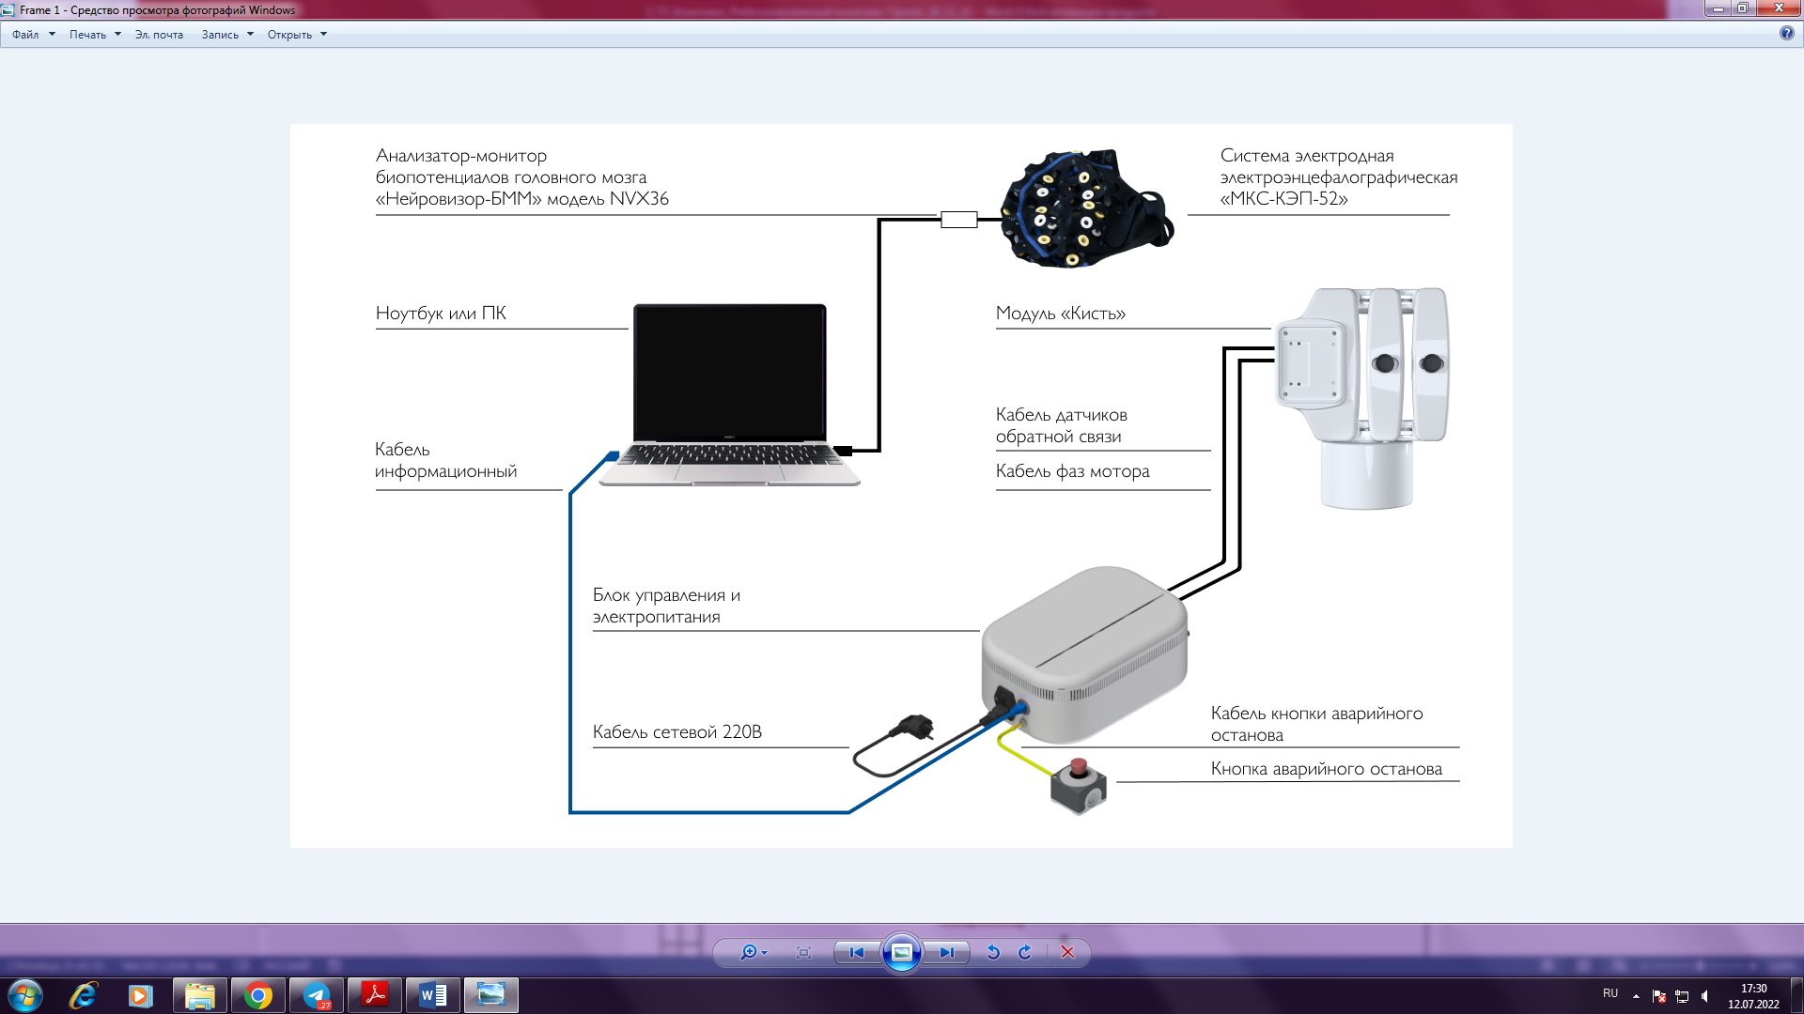Схемы подключения

Рис. 1а - Схема подключения составных элементов комплекса   
Ортез-1, в комплекте с анализатор-монитором биопотенциалов головного мозга «Нейровизор-БММ» модель NVX36

##### Продолжение приложения В

Схема подключения

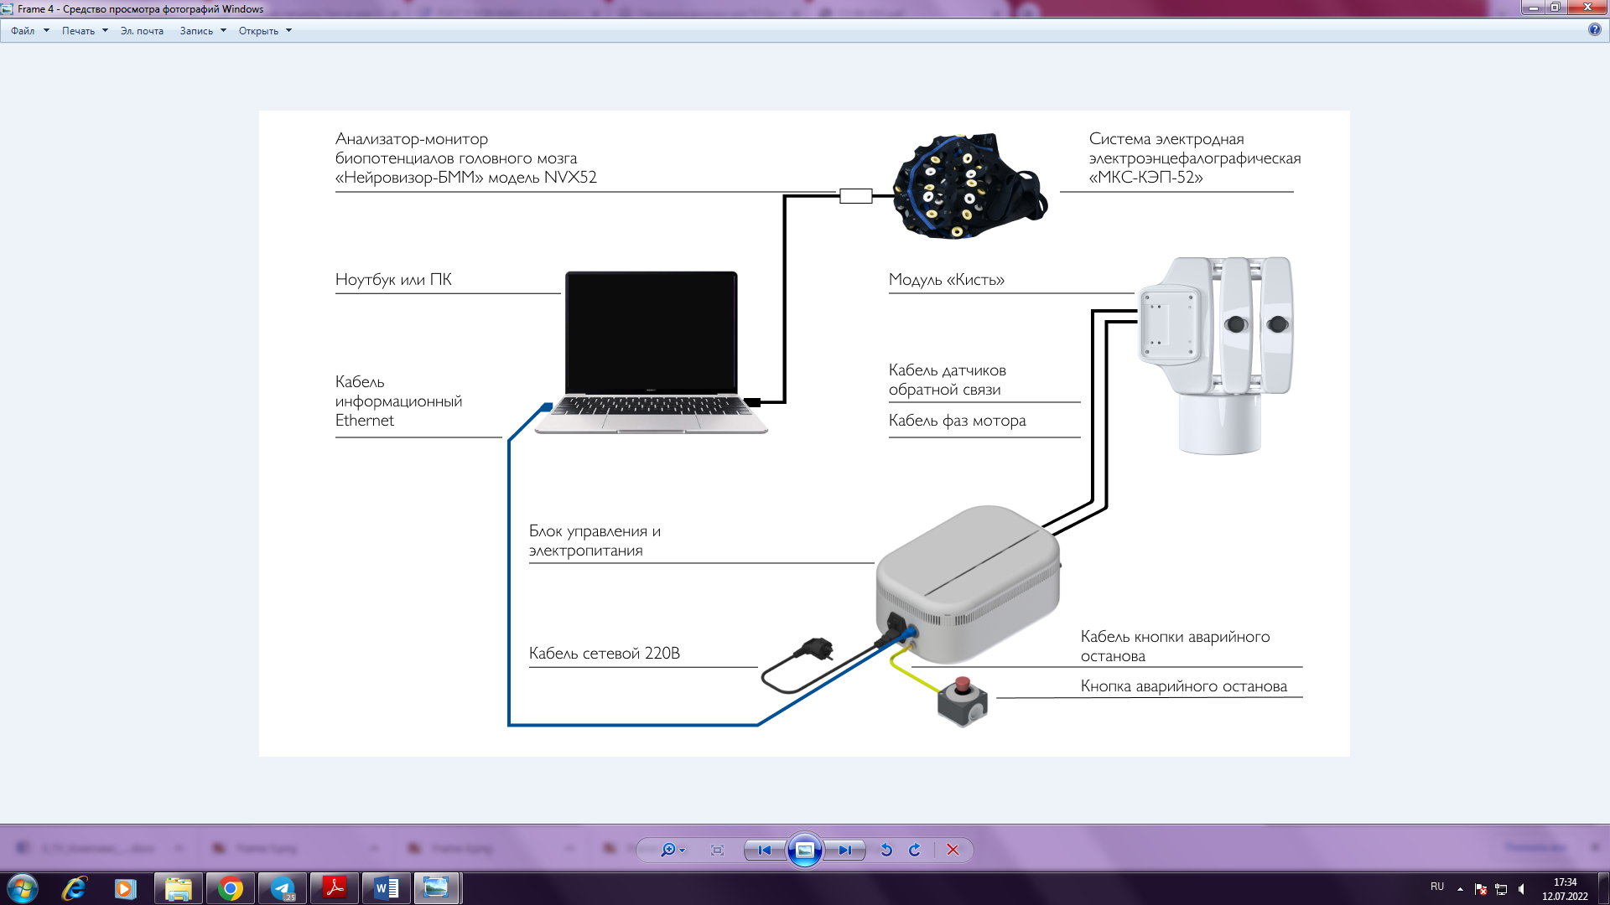

Рис. 1б - Схема подключения составных элементов комплекса   
Ортез-1, в комплекте с анализатор-монитором биопотенциалов головного мозга «Нейровизор-БММ» модель NVX52

##### Продолжение приложения В

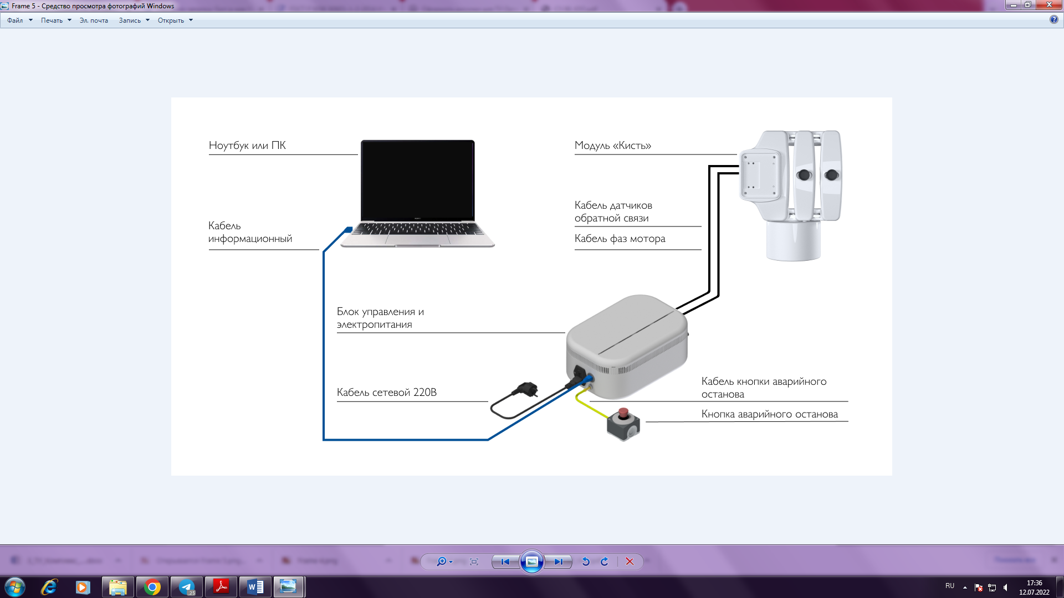Схема подключения

Рис. 1в - Схема подключения составных элементов комплекса Ортез-1

##### Приложение Г

Внешний вид комплекса «Ортез-1»

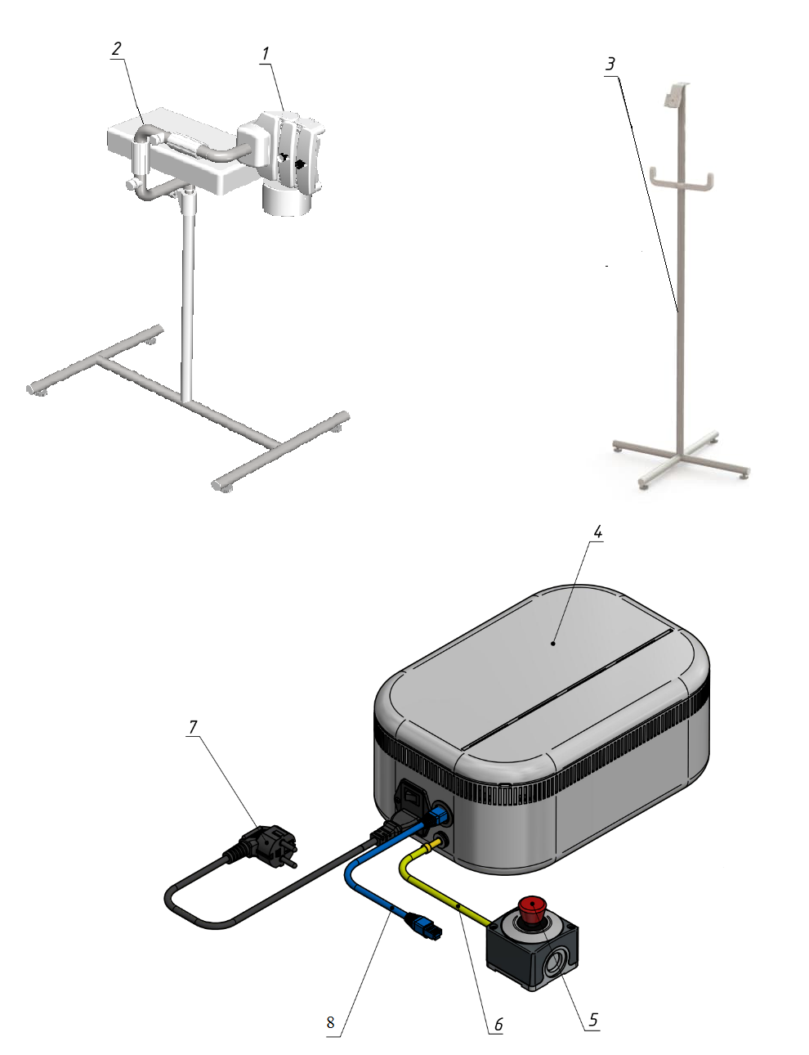



Рис. Г.1 – Внешний вид комплекса «Ортез-1», где

1 – модуль «Кисть»;

2 – стойка;

3 – стойка для нейровизора;

4 – блок управления и электропитания;

5 – кнопка аварийного останова;

6 – кабель кнопки аварийного останова;

7 – кабель сетевой 220В;

8 – кабель информационный Ethernet от блока управления до ПК.

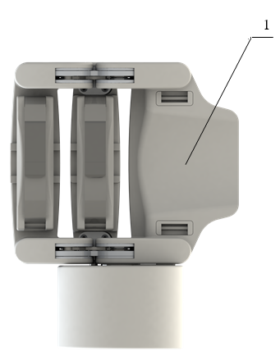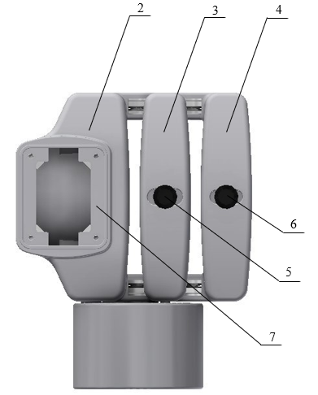

8

9

а) б)

Рис. Г.2 - Внешний вид модуля «Кисть»: а) – вид справа, б) вид слева, где

1 – основание запястья, 2 – захват кисти, 3 – захват проксимальных фаланг (первых фаланг), 4 – захват средних (вторых) и дистальных (третьих) фаланг, 5 – гайки регулирования проксимальных фаланг пальцев, 6 – гайки регулирования дистальных фаланг пальцев, 7 – пластина фиксации положения кисти, 8 – первая вращательная пара звеньев, 9 – вторая вращательная пара звеньев

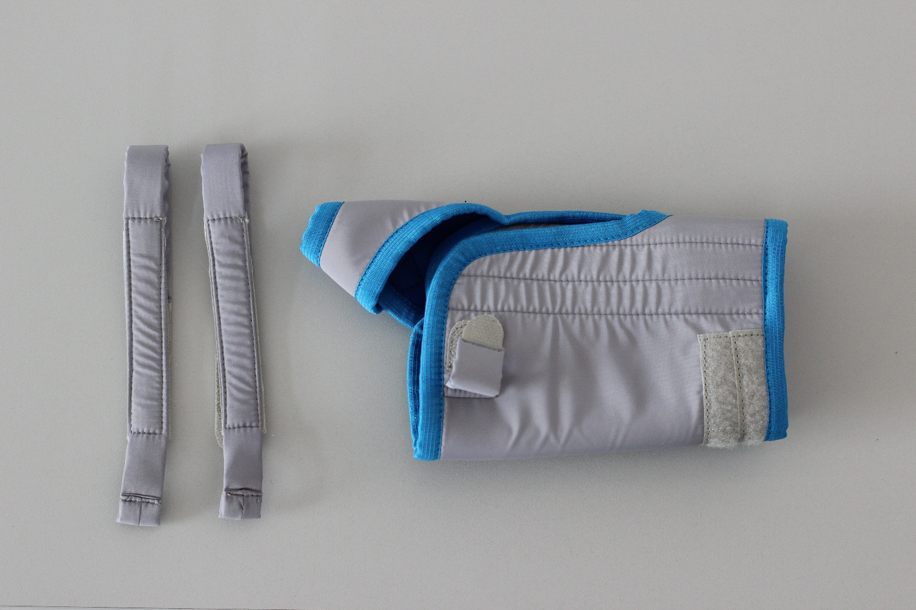

Рис. Г.3 - Тканевый ложемент на правую руку

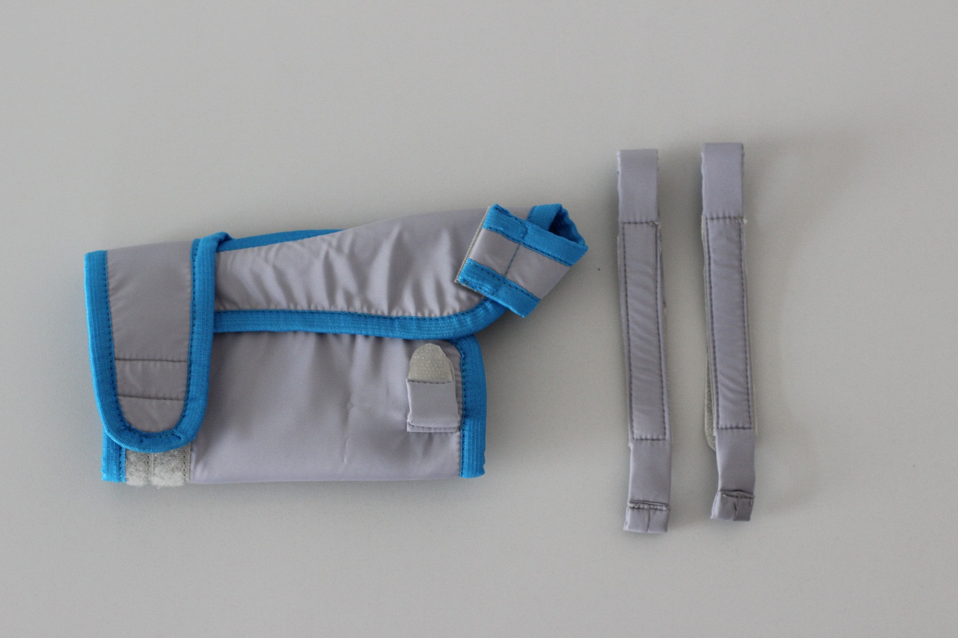

Рис. Г.4 - Тканевый ложемент на левую руку



Рис. Г.5 – Ремешок

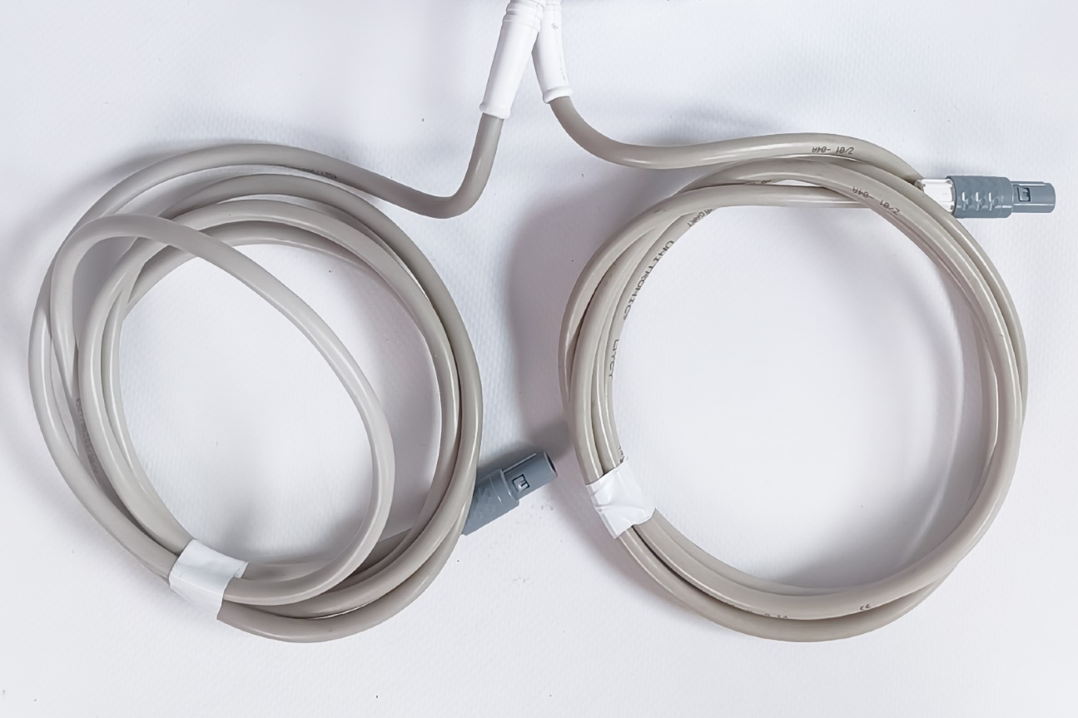

Рис. Г.6 – Кабель фаз мотора и кабель датчиков обратной связи

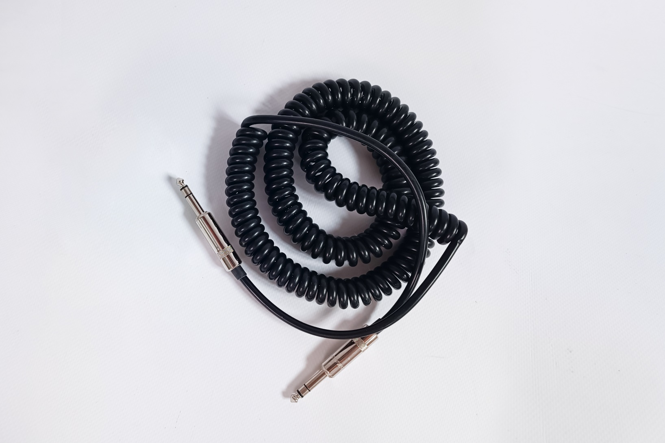

Рис. Г.7 – Кабель кнопки аварийного останова

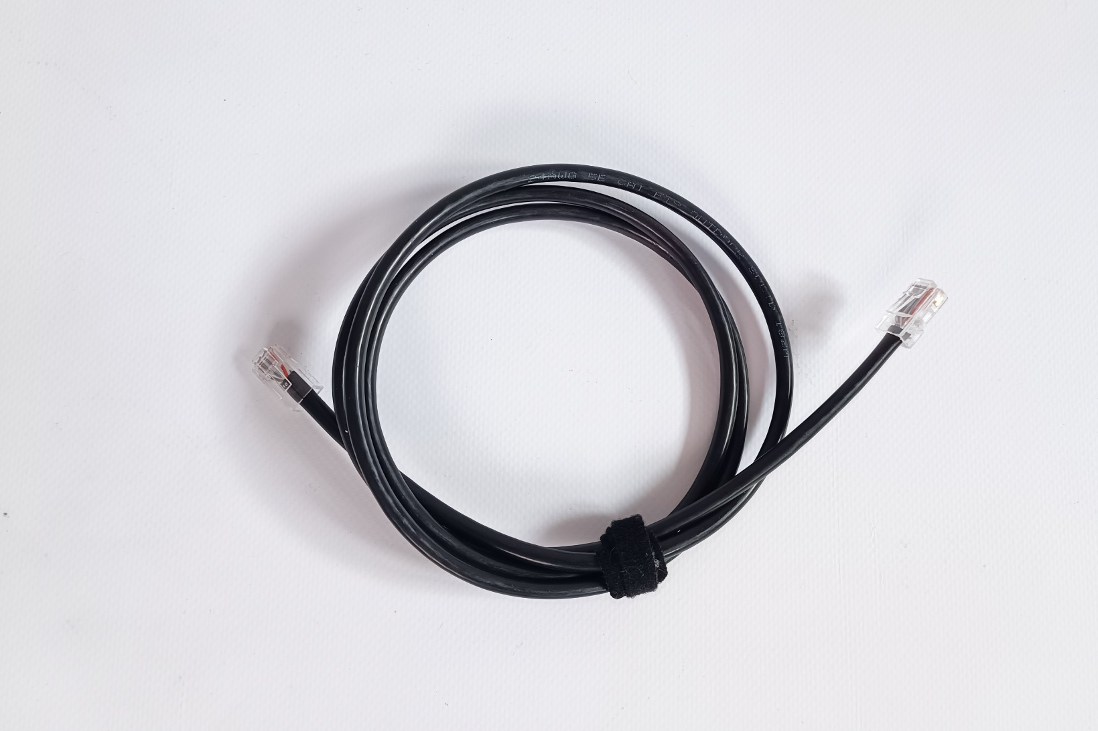

Рис. Г.8 – Кабель информационный Ethernet

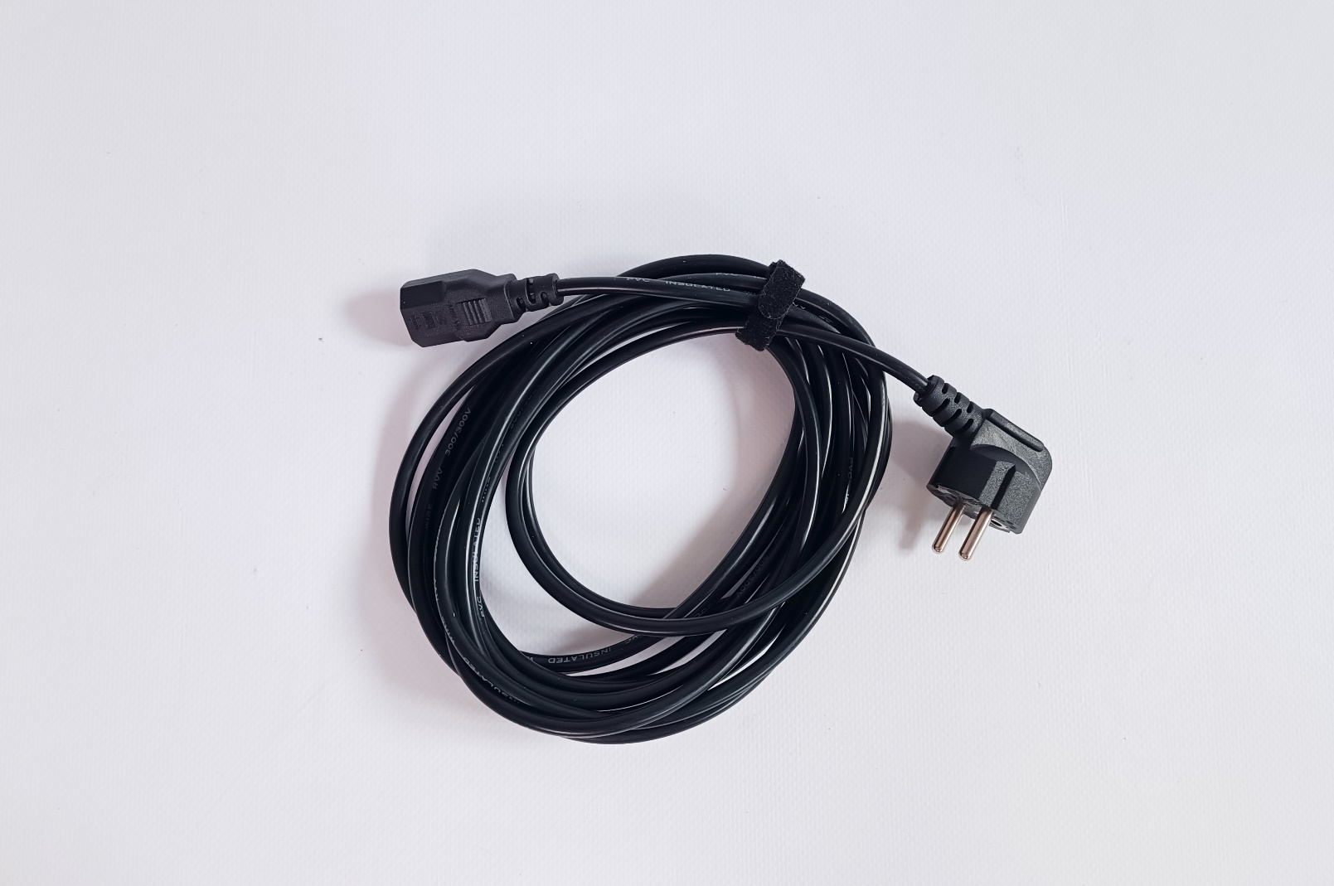

Рис. Г.9 – Кабель сетевой 220В

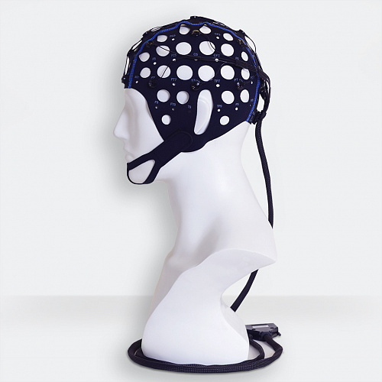

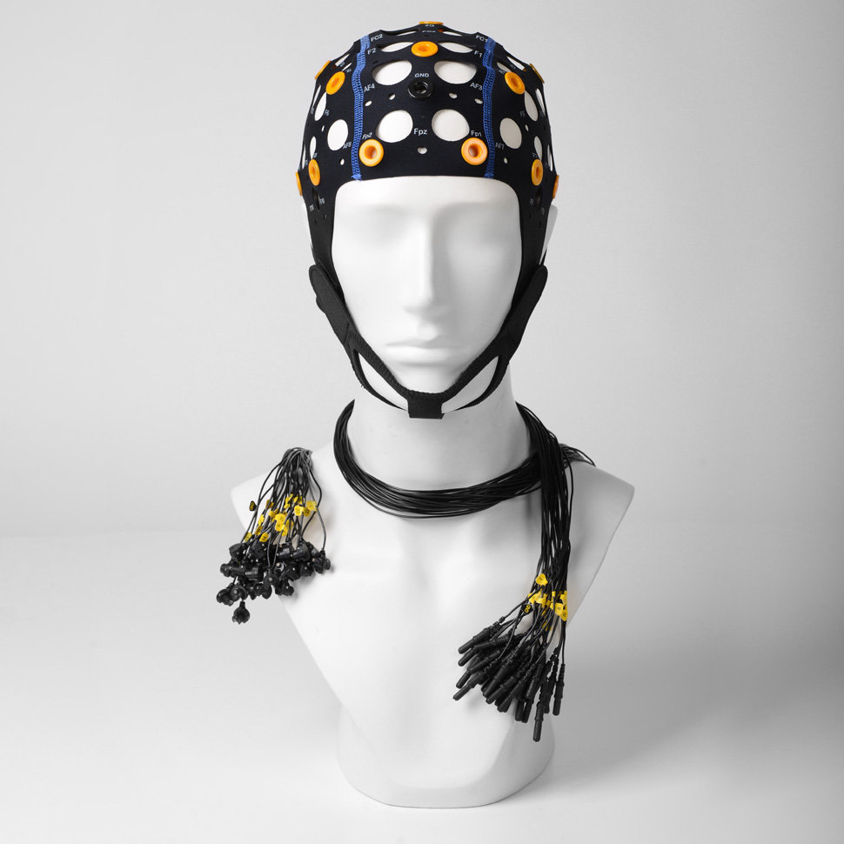

а) б)

Рис. Г.10 -  Система электродная электроэнцефалографическая «МКС-КЭП-52»:

а) комплект Electrode Set б) комплект Professional 33-8

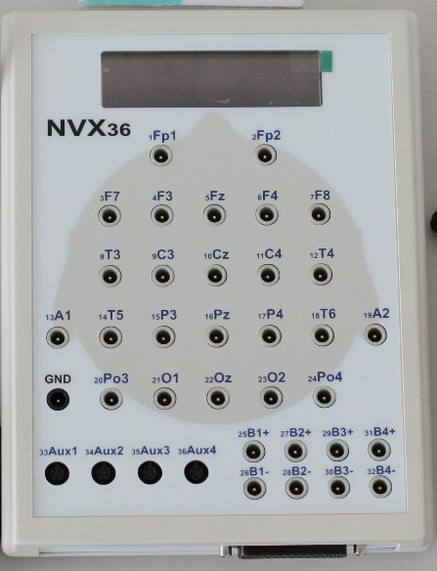 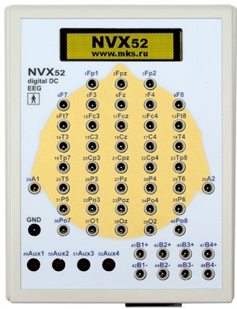

а) б)

Рис. Г.11 -  Анализатор-монитор биопотенциалов головного мозга "Нейровизор-БММ":

а) модель NVX36 б) модель NVX52

##### Приложение Д

Кинематическая схема

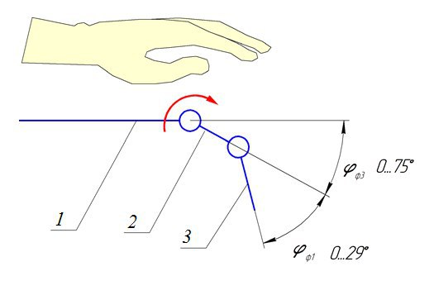

Рис. Д.1 Кинематическая схема универсального кистевого модуля:

1 – тканевый ложемент на правую (левую) руку, 2 –подвижное звено 1-ой кинематической пары, 3 – подвижное звено 2-ой кинематической пары.

##### ЛИСТ РЕГИСТРАЦИИ ИЗМЕНЕНИЙ

|  |  |  |  |  |  |  |  |  |  |
| --- | --- | --- | --- | --- | --- | --- | --- | --- | --- |
| Изм. | Номера листов (страниц) | | | | Всего листов (страниц) в докум. | № докум. | Входящий № сопроводи-тельного документа и дата | Подпись | Дата |
| изменен-ных | заменен-ных | новых | аннулиро-ванных |
|  |  |  |  |  |  |  |  |  |  |
|  |  |  |  |  |  |  |  |  |  |
|  |  |  |  |  |  |  |  |  |  |
|  |  |  |  |  |  |  |  |  |  |
|  |  |  |  |  |  |  |  |  |  |
|  |  |  |  |  |  |  |  |  |  |
|  |  |  |  |  |  |  |  |  |  |
|  |  |  |  |  |  |  |  |  |  |
|  |  |  |  |  |  |  |  |  |  |
|  |  |  |  |  |  |  |  |  |  |
|  |  |  |  |  |  |  |  |  |  |
|  |  |  |  |  |  |  |  |  |  |
|  |  |  |  |  |  |  |  |  |  |
|  |  |  |  |  |  |  |  |  |  |
|  |  |  |  |  |  |  |  |  |  |
|  |  |  |  |  |  |  |  |  |  |
|  |  |  |  |  |  |  |  |  |  |
|  |  |  |  |  |  |  |  |  |  |
|  |  |  |  |  |  |  |  |  |  |
|  |  |  |  |  |  |  |  |  |  |
|  |  |  |  |  |  |  |  |  |  |
|  |  |  |  |  |  |  |  |  |  |
|  |  |  |  |  |  |  |  |  |  |
|  |  |  |  |  |  |  |  |  |  |
|  |  |  |  |  |  |  |  |  |  |
|  |  |  |  |  |  |  |  |  |  |
|  |  |  |  |  |  |  |  |  |  |
|  |  |  |  |  |  |  |  |  |  |